**РАЗВИВАЮЩАЯ ПРЕДМЕТНО-ПРОСТРАНСТВЕННАЯ СРЕДА**   
педагог: Черепанова Н.К.

Предметно-развивающая среда в моей группе организуется так, чтобы каждый ребенок имел возможность свободно заниматься любимым делом. Большую часть площади занимает групповая комната. В которой находится несколько зон для развития деятельности детей. В любой зоне ребенок может взять игрушки, атрибуты для самостоятельной деятельности, либо совместной.

Для организации детской самостоятельности и активизации разных видов деятельности в группе организованны центры активности, оснащенные необходимыми материалами и оборудованием. В своей группе, предметно – пространственную среду строим таким образом, чтобы дать возможность наиболее эффективно развивать индивидуальность каждого ребёнка с учётом его склонностей, интересов, уровня активности.

**Центр информации для родителей**

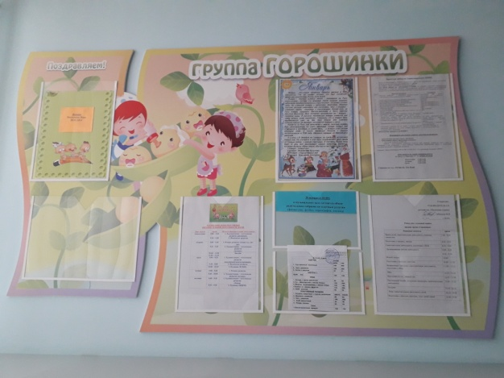 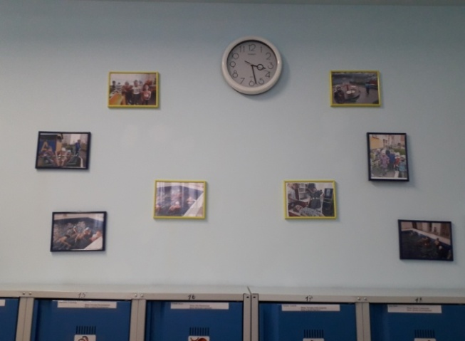

**ОБЩИЕ ПРАВИЛА ГРУППЫ:**

Запрещено кричать.  
Запрещено драться.  
 Запрещено ломать игрушки.  
 Запрещено разбрасывать игровой материал.  
 Запрещено бегать в групповом помещении.

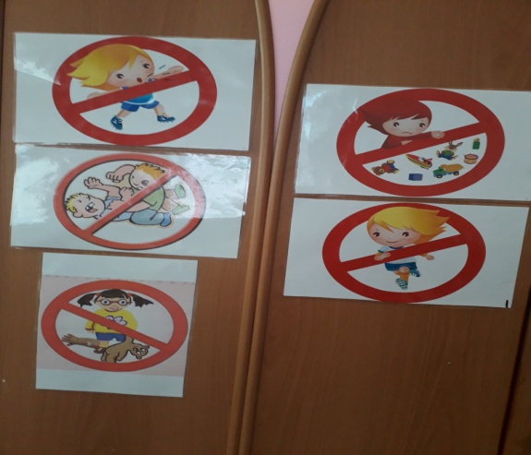

«Социально – коммуникативное развитие»

Старший дошкольный возраст – это время когда в деятельности детей активно

развивается сюжетно – ролевая и режиссёрская игра.

Для реализации потребности детей в этом развитии в группе имеются:

«Центр сюжетно – ролевых игр»

В нём созданы все условия для организации игр:

«Парикмахерская»: (различные расчёски, фены, плойки, бигуди, всевозможные баночки и другие предметы заместители для этой игры);

«Больница»: (игрушечное медицинское оборудование и инструменты, медикаменты-заместители, куклы, мебель, спецтранспорт).

«Магазин»: (модуль для организации игры в магазин, ксероксные деньги, карточки для оплаты, наборы муляжей овощей, фруктов и других продуктов, тележки, корзины.

«Театрализованной деятельности и ряженья»: (ширма, магнитная доска, костюмы для ряженья, парики, шапочки, разные виды театра: кукольный, пальчиковый, перчаточный, теневой, настольный, масочный;

«Освоение социальных ролей»: зона игры для девочек (пластмассовый и мягкий модули для кухни,

наборы всевозможной посуды, куклы, мебель, кроватка, качели, коляска; имеется также хорошо оснащённый кукольный домик; телевизионная зона (используется в образовательной деятельности для просмотра обучающих программ)

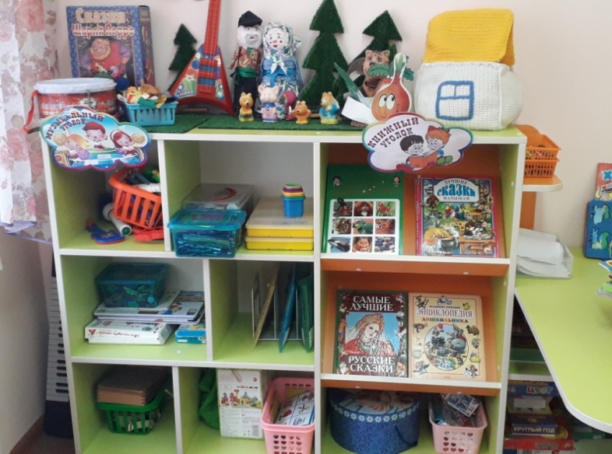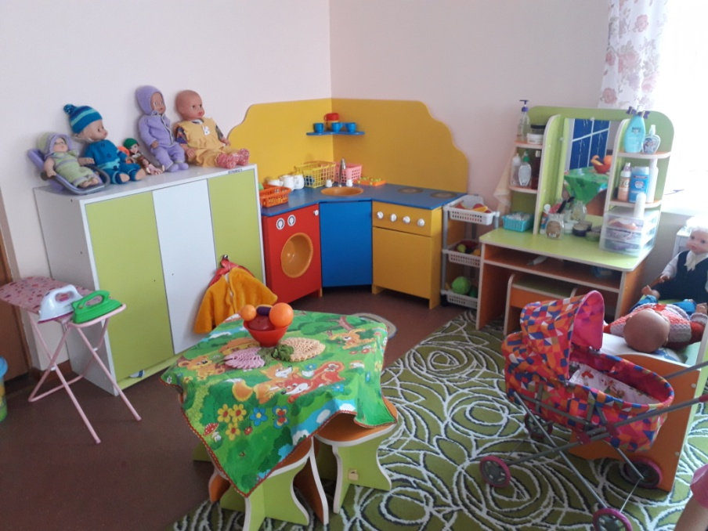

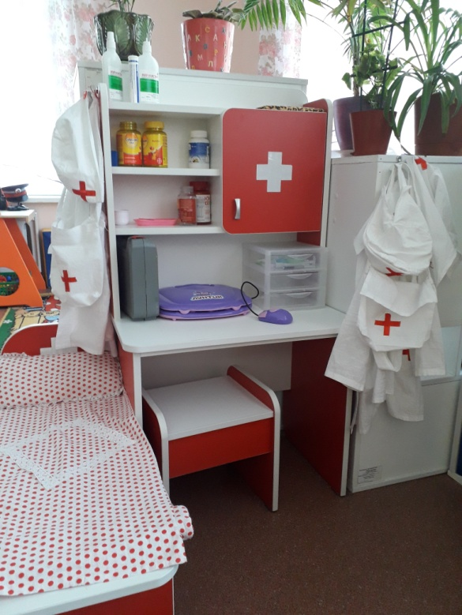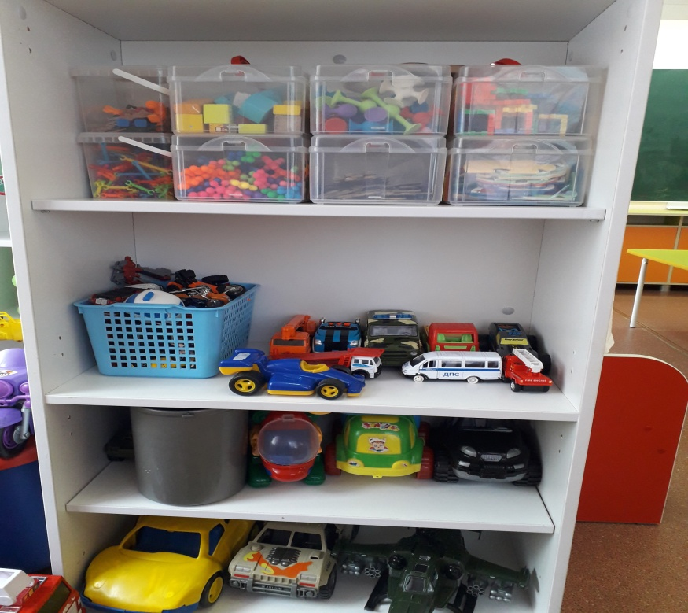

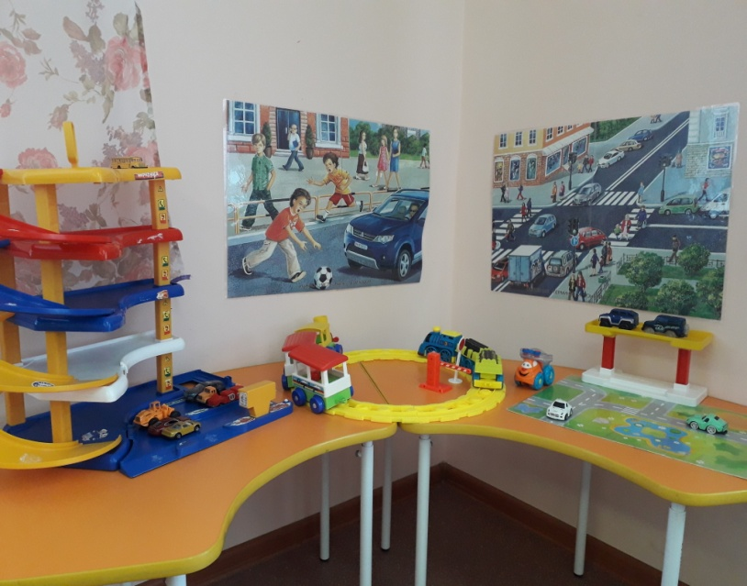

**Физкультурно-оздоровительный центр «Здоровейка»**

Этот центр направлен на оптимизацию двигательной активности детей, развитие двигательных качеств и способностей. Он пользуется популярностью у детей.

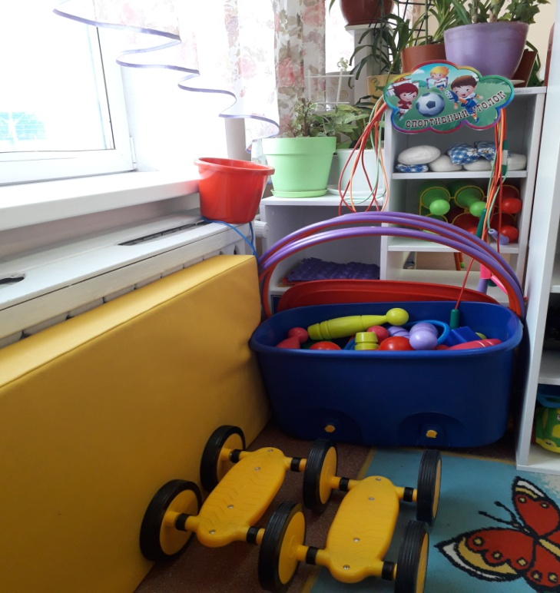Описание предметно-развивающей пространственной среды

**Центр строительно-конструктивных игр «Собирай-ка»** Здесь очень много различного строительного материала (конструктор различного вида, деревянный и крупный пластмассовый конструктор, мягкие модули и др.). Есть передвижной подиум, коврики – скрутки и схемы построек. Здесь мальчишки воплощают свои замыслы. Конструктор можно перемещать в любое место группы и организовывать деятельность, как с подгруппой, так и индивидуально.****

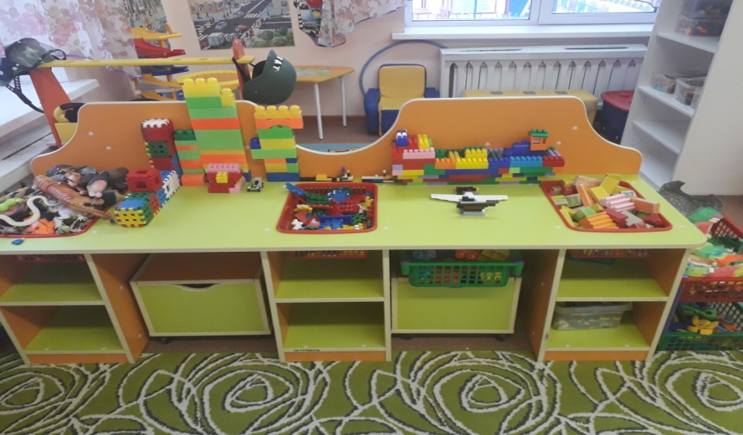

**Центр сенсорики «Узнавайка»**

* 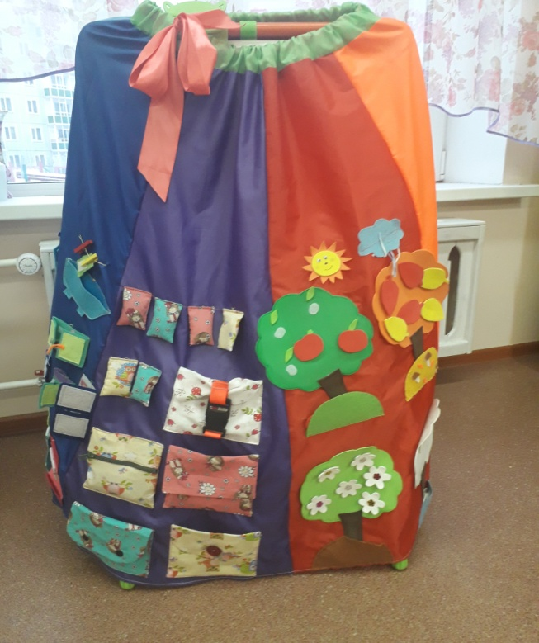 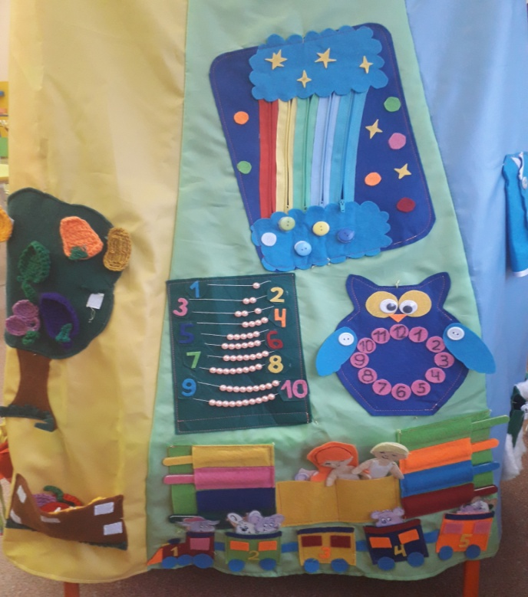

**Творческая мастерская «Каляка-маляка»**

В распоряжении детей акварель, карандаши, гуашь, кисти, бумага разного размера, раскраски, дидактические игры и все, что необходимо для творчества. Здесь дети могут оформлять афиши к своим постановкам, изготавливать головные уборы. К данному центру имеется свободный доступ.

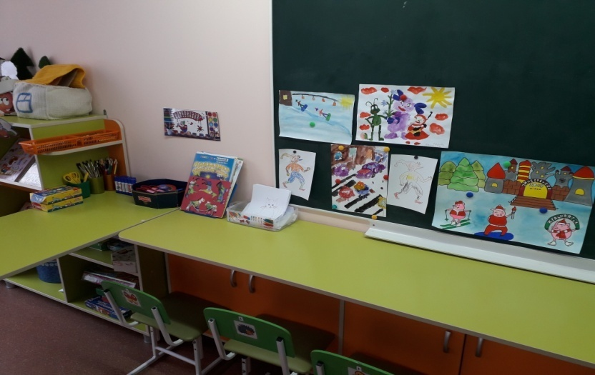

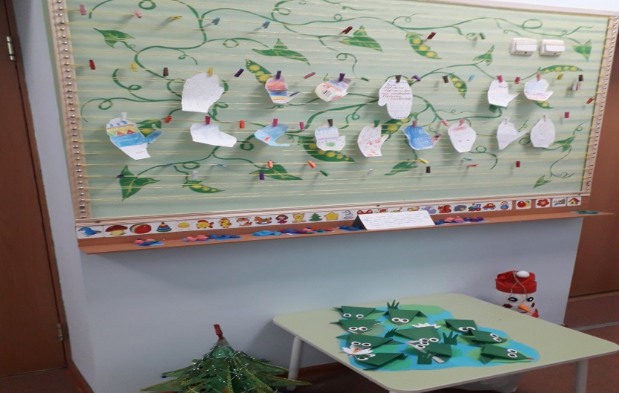

**Центр дидактических игр**

Находится на против центра книги. Ребята по интересам находят себе любые игры, переходят к столам или на ковер и с удовольствие проводят время.

 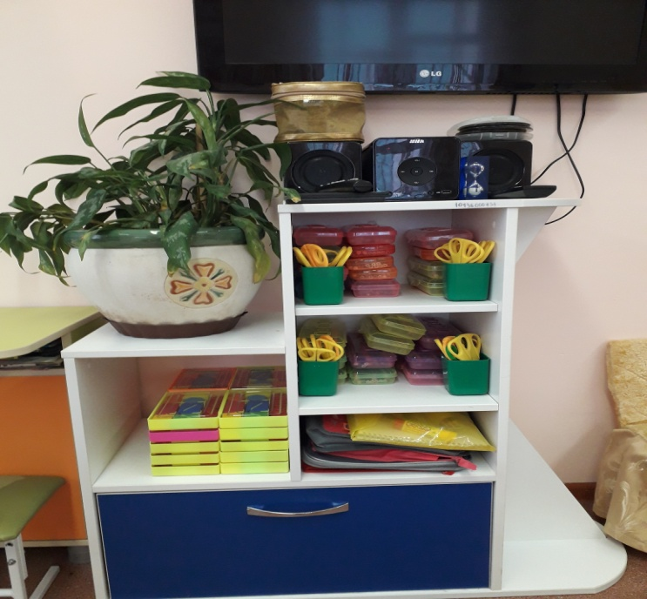 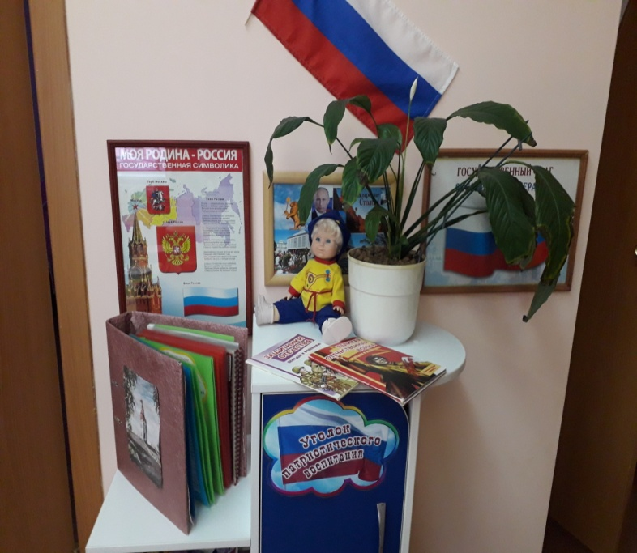

В группе так же имеются мешочки для коллекционирования, где каждый ребенок создает свою собственную коллекцию.

С коллекционного материала дети реализуют разного рода проекты.

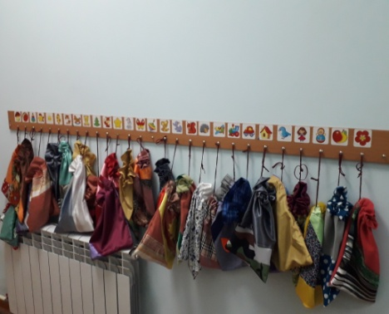 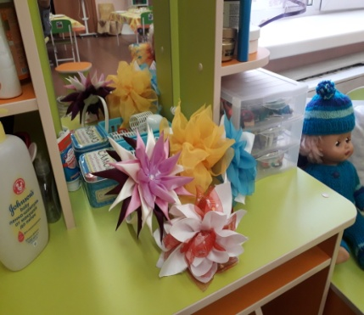 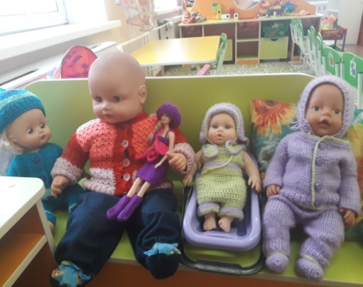

Правильно организованная развивающая среда помогает каждому ребенку найти занятие по душе, узнать свои силы и способности, научиться взаимодействовать с педагогами и со сверстниками, понимать и оценивать их чувства и поступки, что и лежит в основе развития ребенка.